Tiết 5:
- Ôn bài hát: Nụ cười
- Tập đọc nhạc: Giọng Mi thứ - Tập đọc nhạc số 2

I. Giọng Mi thứ: có âm chủ là nốt Mi, hóa biểu có dấu Pha thăng
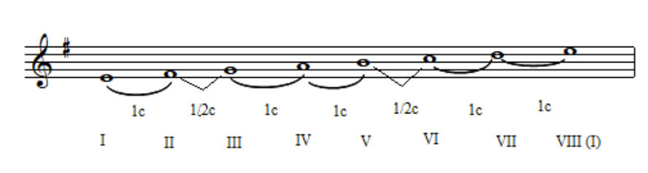
- Giọng Mi thứ tự nhiên có cấu tạo như sau:

- Giọng Mi thứ hòa thanh có bậc VII tăng lên nửa cung : Rê#
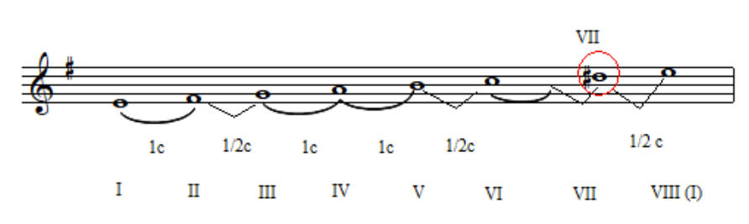
$$1\frac{1}{2}c$$

II. Tập đọc nhạc số 2: Nghệ sĩ với cây đàn (Nhạc Nga)
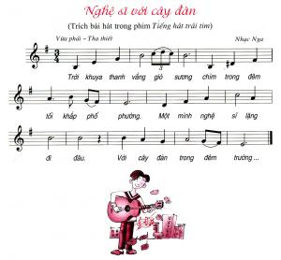
Nhận xét bài TĐN2:
- Bài viết ở nhịp $\begin{matrix}3 \\ 4\end{matrix}$.
- Từ ô nhịp thứ 4 đến ô nhịp thứ 6 thuộc giọng Mi thứ hòa thanh (nốt rê thăng tăng nửa cung)
- Có sử dụng chùm ba móc đơn:
T = q= 1 phách
- Dấu lặng đen:
Q = q = 1phách

https://video.search.yahoo.com/search/video?fr=mcafee&ei=UTF-8&p=b%C3%A0i+t%E1%BA%ADp+%C4%91%E1%BB%8Dc+nh%E1%BA%A1c+s%E1%BB%91+2+l%E1%BB%9Bp+9&type=E210US91215G0#id=3&vid=83742a5c2c240e70872eb50926d5dc11&action=view

